6 февраля 2020 года состоялся традиционный праздник для первоклассников – « Прощание с азбукой» и «Посвящение в читатели!»
Зал был оформлен красочно, Для юных читателей была подготовлена театрализованная программа «Мы читатели!», подготовленная обучающимися 4 класса под руководством педагога-организатора Лукиной Ольги Павловны:
Роли исполняли:
Мальвина – Козырева Ольга
Королева Книги – Зольникова Дарья
Красная Шапочка – Лукина Елизавета
Лягушка-Квакушка – Татаркина Варвара
Читательский формуляр – Деменев Глеб

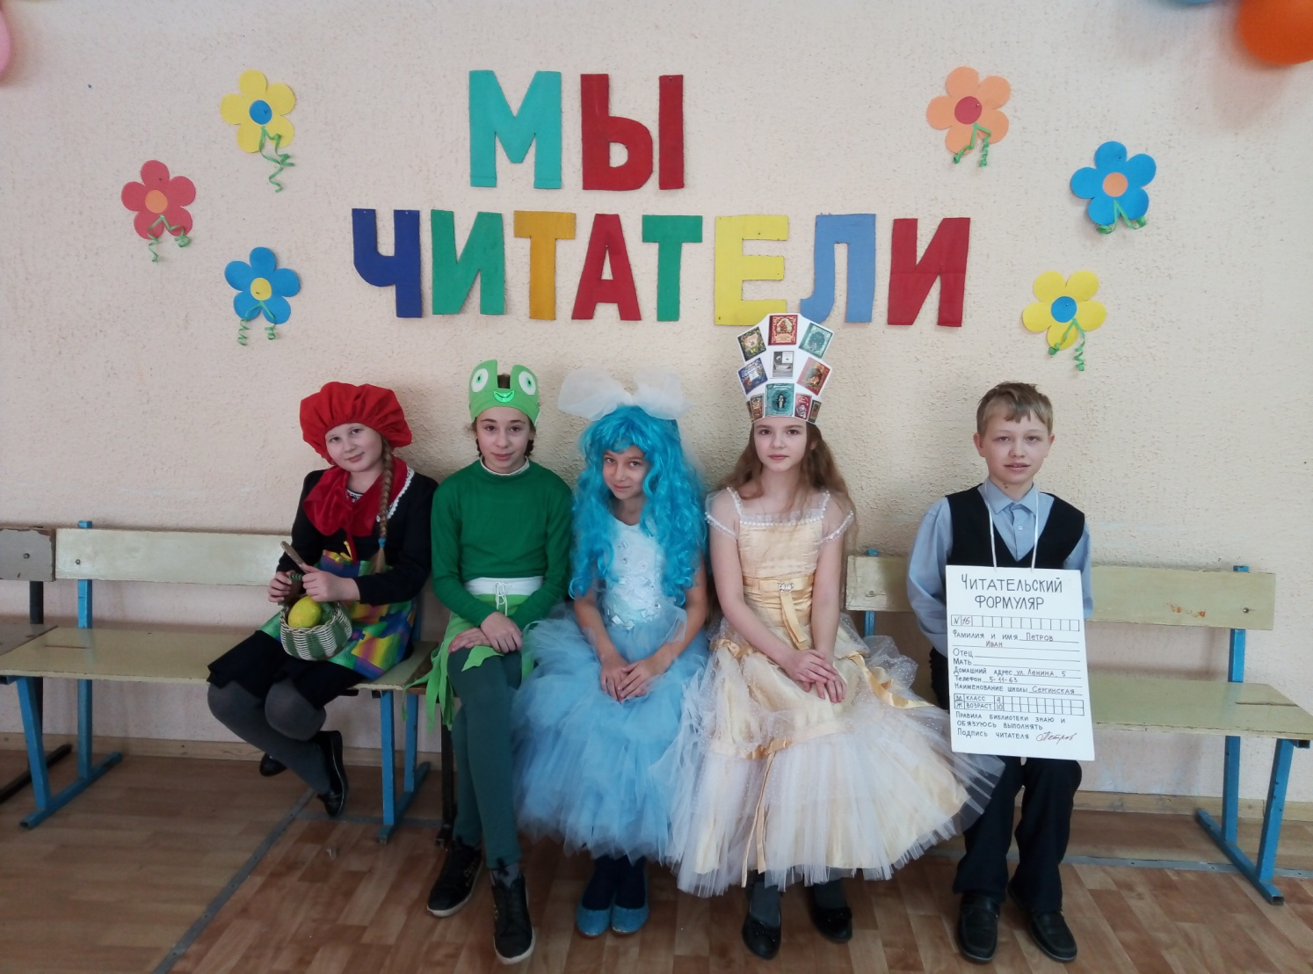
Ребят приветствовала хозяйка школьной библиотеки Надежда Константиновна Худякова, начав своё выступление с загадки о библиотеке. Её помощником на празднике стала «Книга Мудрости» (на презентации), которая задавала вопросы ребятам.

Сказочные герои выходили под соответствующую музыку, очень артистично показали свои номера, играли с ребятами.
Дети вместе с Лягушкой играли и плясали.

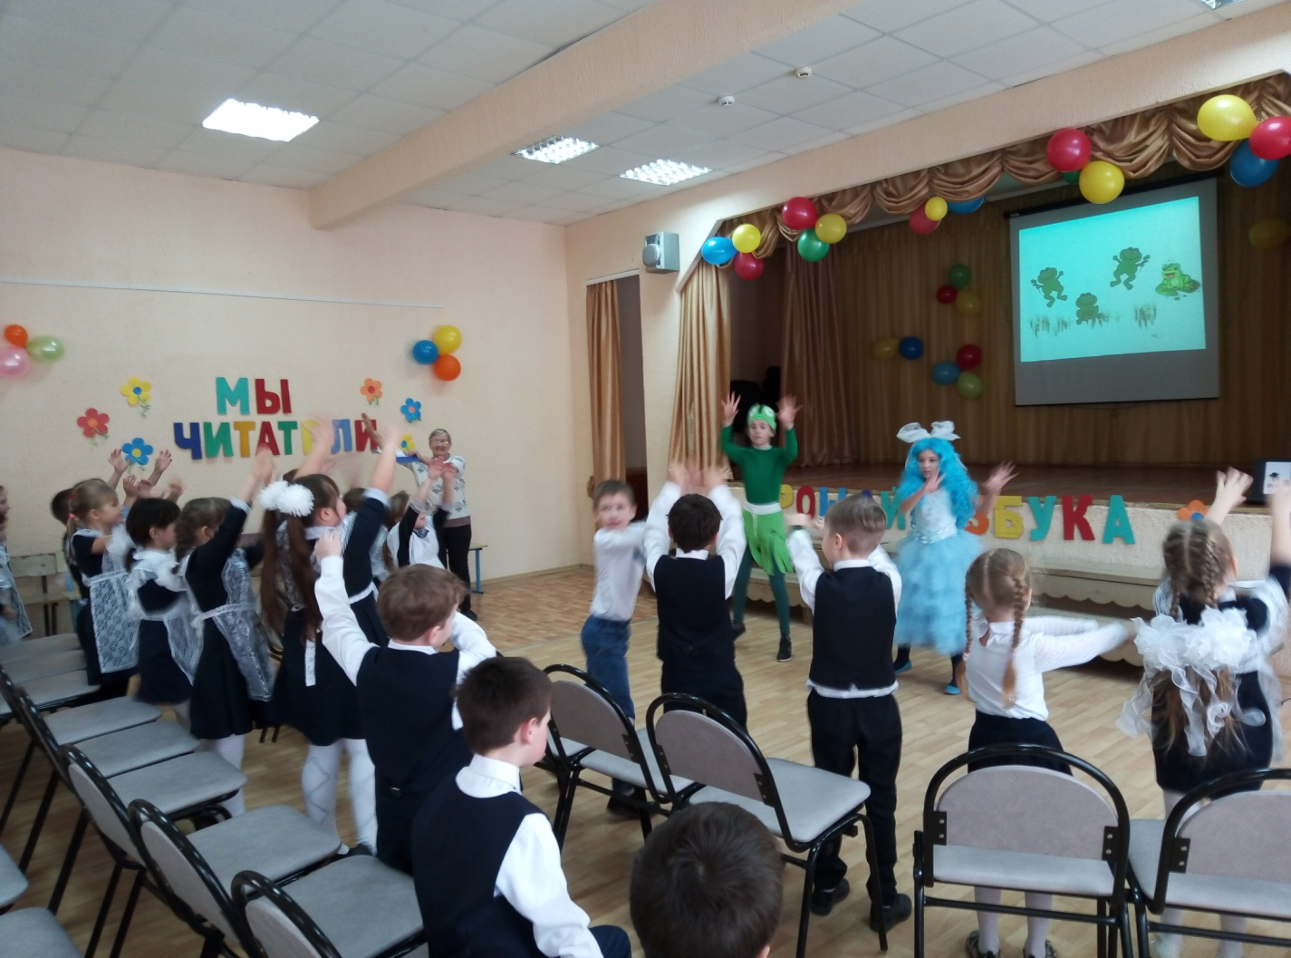

Во время праздника появилась «Королева КНИГА», она прочитала в стихах правила обращения с книгой, вместе с Мальвиной приняли у детей Клятву, посвящённую юным читателям.
Красная Шапочка принесла не только сладкие «леденцы в ярких обёртках», но и большую корзину с потерянными вещами из сказок. Тут были и зеркальце, и веретено, горошина, рукавица, туфелька Золушки, копейка от Мухи-Цокотухи, золотое яичко и Азбука Буратино. С помощью юных артистов, ребята всё отгадали.
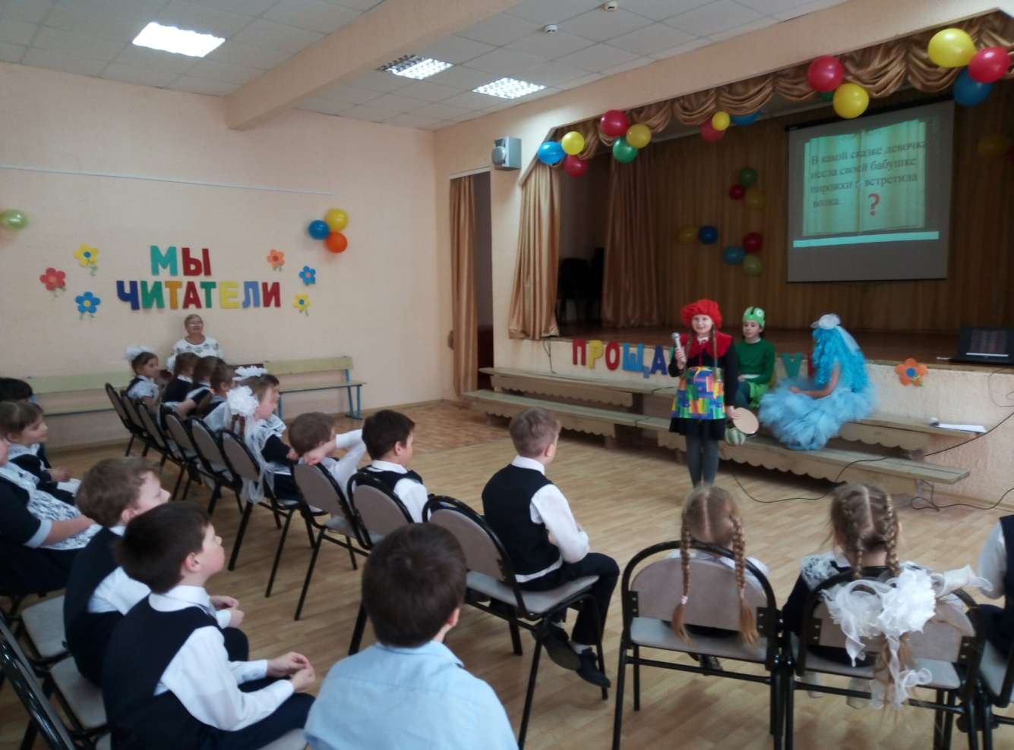

Педагог-библиотекарь провела игру-кричалку «Сказочные герои».

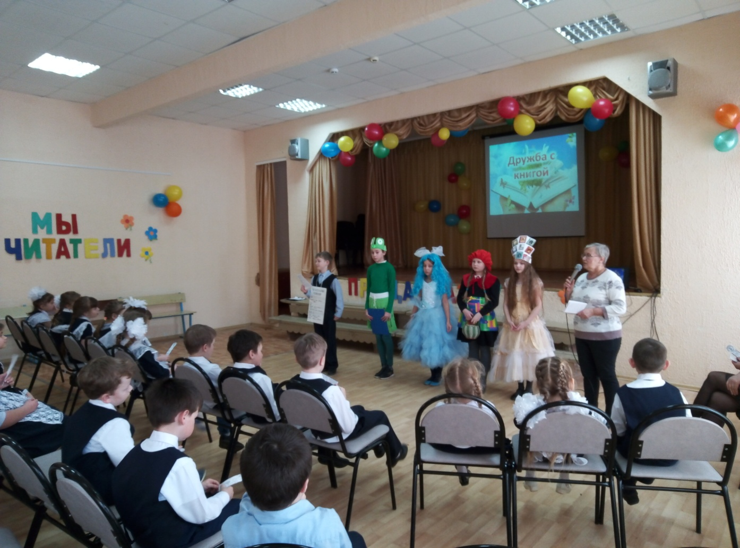

Под песню «Юных читателей» появился «Читательский ФОРМУЛЯР». И хотя почти все первоклассники уже были записаны в школьную библиотеку, то с сегодняшнего дня он объявил учеников первого класса настоящими читателями школьной библиотеки. Познакомил юный читателей, для чего нужен формуляр, как важно и нужно много читать, а также часто посещать библиотеку.
Юные герои раздали всем ребятам закладки-раскраски «Я умею читать».
Было и ответное слово первоклассников, которые тоже прочитали очень выразительно стихи о чтении книг.

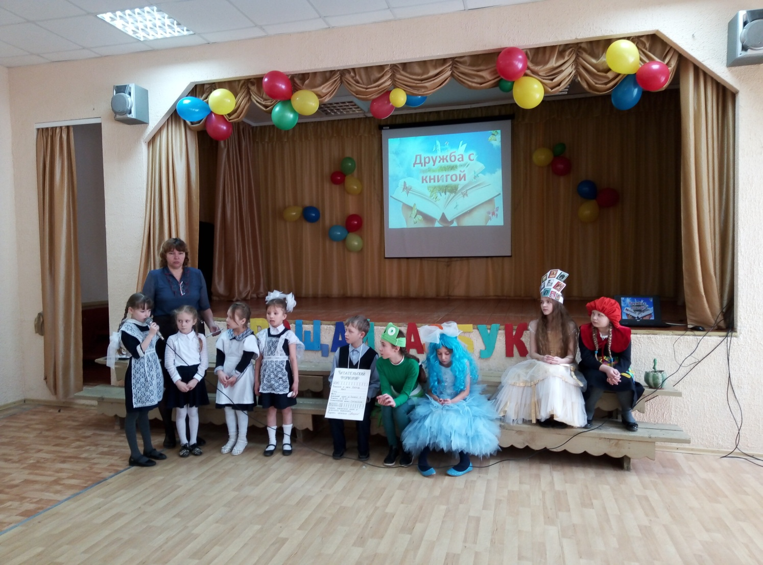

В заключение праздника юным читателям была вручена книга Владимира Киршина «Пермский край. Азбука живой природы»

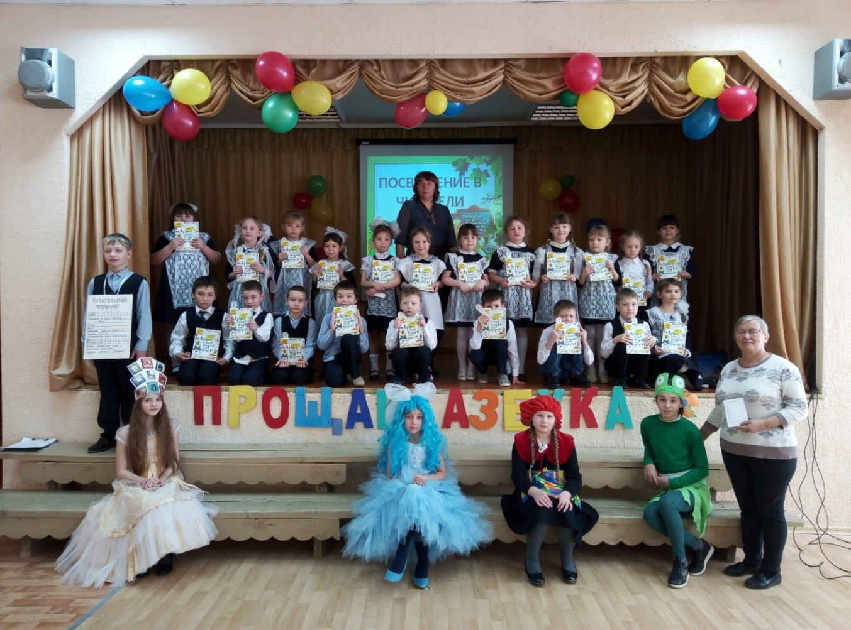

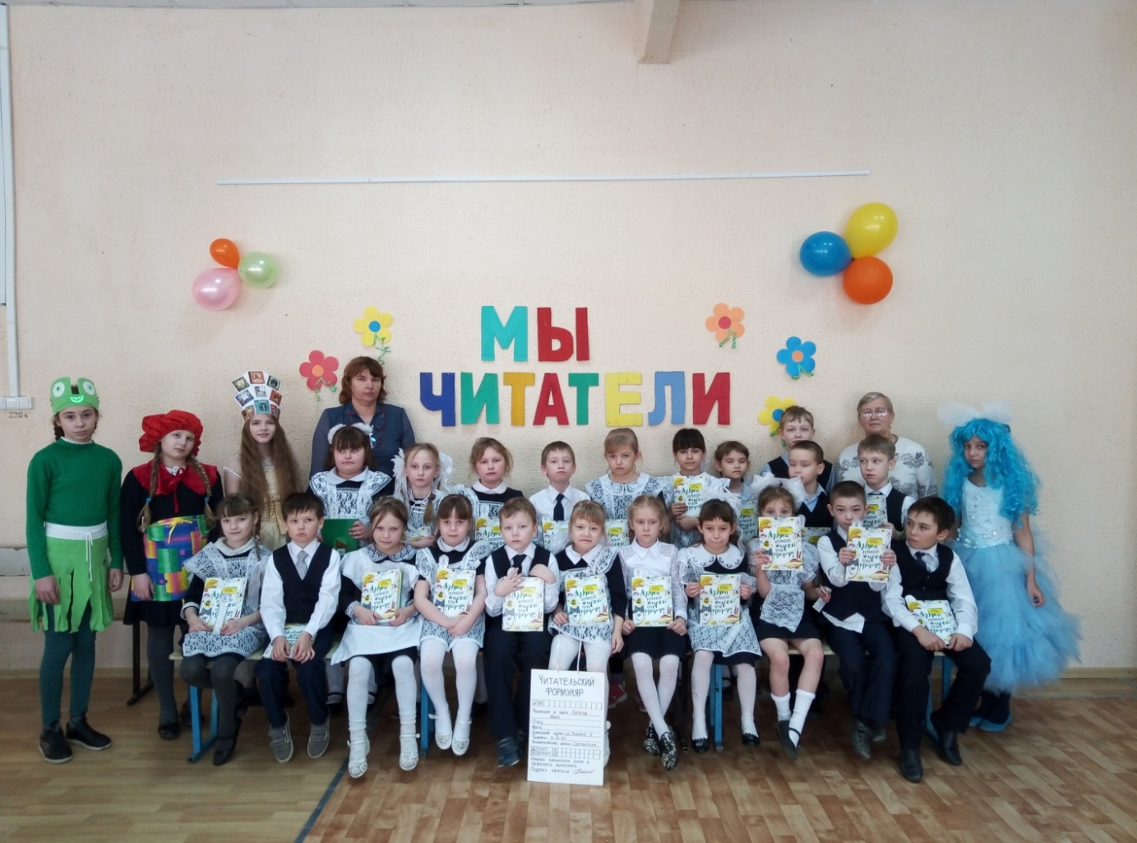

И, конечно же, фото на память о празднике.
Худякова Н.К.

